РЕШЕНИЕ БЛИЖАЙШИХ ВОРОТ ПРОЕКТА

Есть ли у второго контура физический запас?
Аналитический отчёт по строгой верхней границе D–D-обратной связи · 2.0-alpha-1
Итог: самоподдерживающаяся D–D-петля исключается в текущем режиме
Строгая оптимистическая граница K_loop,max = 4.162e-10. До единицы не хватает множителя 2.40e+09 — около 2,4 млрд. Любая реальная эффективность возврата только уменьшит коэффициент.

Рассматриваемый контур | D-хвост → D–D-реакции → энергия продуктов → новый D-хвост
Версия алгоритма | 2.0-alpha-1
Расчётная задача | Верхняя граница петлевого энергетического коэффициента
Результат ворот | NO-GO для самоподдержания при текущих n и τ; внешне накачиваемая ветвь не отвергается
Платформа | Ноутбучный расчёт; 6/6 тестов успешно
Дата | 05.09.2026

1. Проверяемая гипотеза
Проверяется идея «искры»: небольшой внешний импульс создаёт начальный дейтронный хвост, после чего энергия продуктов D–D-реакций формирует хвост следующего поколения. Необходимое условие самоподдержания — возвратить за один полезный цикл не меньше энергии, чем содержалось в исходном хвосте.
K_loop = W_return / W_tail ; самоподдержание возможно только при K_loop ≥ 1.
Вычисляется не прогноз реального устройства, а верхняя граница. Поэтому отрицательный результат имеет большую логическую силу: если K_loop,max < 1 в заведомо идеализированной системе, добавление физических потерь не может изменить знак вывода.

2. Почему граница действительно завышена
- Все дейтроны расчётного объёма отнесены к моноэнергетическому хвосту; разбавление хвоста не используется как способ улучшить результат.
- Для предельной ветви всем парам назначена встречная геометрия: E_cm = 2E_D, то есть максимально благоприятная относительная энергия двух равных пучков.
- На протяжении τ = 20 мкс плотность и энергия хвоста не истощаются.
- Удерживается и с единичной эффективностью возвращается вся ядерная энергия обеих D–D-ветвей, включая энергию нейтронов 2,45 МэВ.
- Отсутствуют потери на электроны, стенки, излучение, зарядовый обмен, расходимость, неполное поглощение и обратное преобразование.
- Вероятности реакций вычислены по параметризации Bosch–Hale; максимум найден полным логарифмическим сканированием 0,2–100 кэВ по энергии одного дейтрона.
Следствие
Обозначим реальную суммарную эффективность возврата η_return ≤ 1. Тогда K_loop,real ≤ η_return · K_loop,max ≤ K_loop,max. Расчёт не оставляет скрытого коэффициента эффективности, способного поднять результат выше верхней границы.

3. Математическая модель
Для ветви j использованы сечение σ_j(E_cm), относительная скорость v_rel и энергия продуктов Q_j. Для одинаковых встречных потоков:
R/V = ½ n_D² v_rel Σ_j σ_j ; W_tail = n_D V E_D.
W_return,max = τ · ½ n_D² V v_rel Σ_j[σ_j Q_j].
K_loop,max = n_D τ · v_rel Σ_j[σ_j Q_j] / (2E_D).
Объём V сокращается из коэффициента K_loop: увеличение объёма одновременно увеличивает число реакций и запас энергии хвоста. Критическая величина для этой упрощённой проверки — произведение n_Dτ, а не мощность источника сама по себе.
D–D-ветвь | Полная Q, МэВ | Заряженная часть, МэВ | Что возвращается в абсолютной границе
D(d,n)³He | 3,268 | 0,820 | 3,268 МэВ, включая нейтрон
D(d,p)T | 4,033 | 4,033 | 4,033 МэВ

4. Входные параметры
Параметр | Значение | Роль
Плотность дейтронов n_D | 1,62×10¹⁶ м⁻³ | Ранее найденный рабочий плазменный режим
Полезное время τ | 20 мкс | Оптимистическое время существования/обновления хвоста
Радиус и длина | 3,259 мм; 2,998 м | V = 1,00052×10⁻⁴ м³
Энергия хвоста | 0,2–100 кэВ | Полный диапазон поставленной задачи
Возврат продуктов | η = 1 | Предельное допущение
Число точек сканирования | 2001 на геометрию | Логарифмическая сетка

Параметризация Bosch–Hale имеет заявленный рабочий диапазон, начинающийся примерно от E_cm = 0,5 кэВ. Низкоэнергетическая часть скана ниже этой границы является экстраполяцией, но она не влияет на вывод: найденный максимум расположен при E_cm = 200 кэВ, внутри рабочего диапазона формулы.

5. Главный расчёт
Величина | Предельное значение
Геометрия максимума | Два встречных равных потока
Энергия одного дейтрона E_D | 100 кэВ
Энергия центра масс E_cm | 200 кэВ
Суммарное D–D-сечение | 1.147304e-29 м² = 114,73 мб
σv | 7.103504e-23 м³/с
Расчётное число реакций | 9.326074e+05 с⁻¹
Полная D–D-мощность | 5.404509e-07 Вт = 0,540 мкВт
Энергия всего хвоста | 2.596878e-02 Дж
Возврат за 20 мкс | 1.080902e-11 Дж
K_loop,max | 4.162312e-10
Дефицит до K=1 | 2.402511e+09

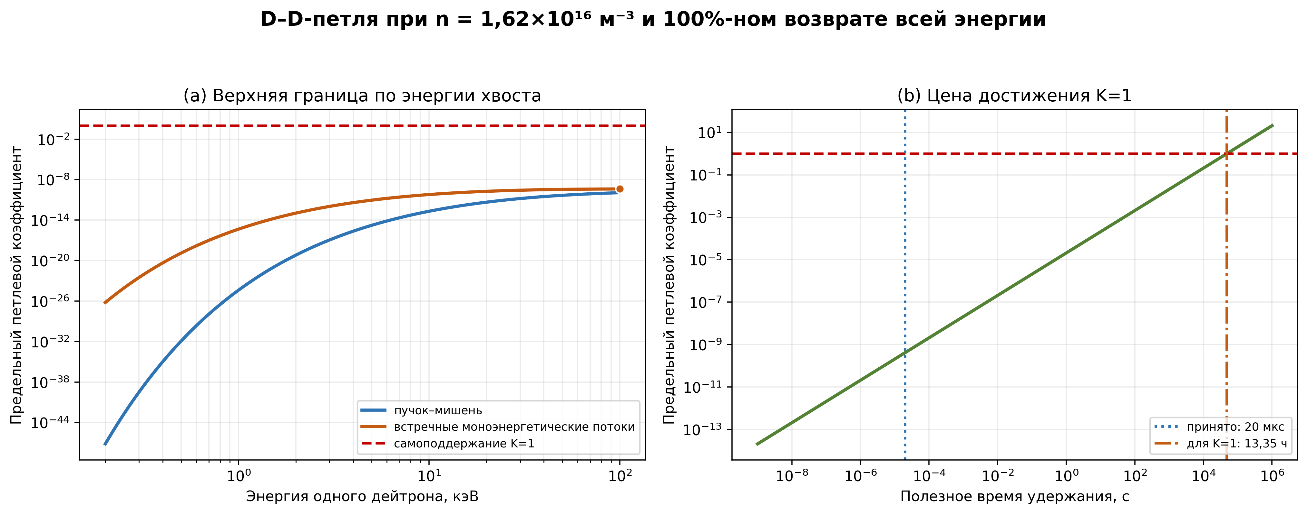
Рисунок 1 — Верхняя граница петлевого коэффициента и требуемое время удержания

6. Зависимость от энергии
E_D, кэВ | K_max: пучок–мишень | K_max: встречные потоки
1 | 4.183e-25 | 4.617e-16
3 | 1.143e-17 | 1.076e-12
10 | 2.072e-13 | 6.205e-11
30 | 1.577e-11 | 2.721e-10
100 | 1.170e-10 | 4.162e-10

На ближайшем рубеже 1 кэВ даже искусственно идеальная встречная схема даёт K_loop,max = 4,62×10⁻¹⁶. Рост до 100 кэВ повышает реактивность, но недостаточен: верхняя граница остаётся на 9,38 порядка ниже единицы.

7. Какой параметр пришлось бы изменить
Условие | Требуется для K=1 | Сопоставление с принятым режимом
Произведение n_Dτ | 7.784e+20 м⁻³·с | в 2.40e+09 раза больше
τ при n_D = 1,62×10¹⁶ м⁻³ | 48050.2 с = 13,35 ч | вместо 20 мкс
n_D при τ = 20 мкс | 3.892e+25 м⁻³ | вместо 1,62×10¹⁶ м⁻³
Только заряженные продукты | K = 2.630e-10 | ещё ниже; даже без прочих потерь

Требуемое время 13,35 часа не является проектным предложением: оно получено при неизменной моноэнергетической популяции 100 кэВ и без истощения. В реальной низкотемпературной плазме замедление и уход частиц наступают намного раньше. Требуемая плотность 3,89×10²⁵ м⁻³ также выводит задачу далеко за пределы исходного режима.

8. Энергетический регистр
Статья за цикл 20 мкс | Энергия, Дж | Комментарий
Исходный хвост | 2.596878359e-02 | Знаменатель K_loop
Ядерное выделение | 1.080901763e-11 | Обе D–D-ветви
Полезный возврат | 1.080901763e-11 | Равен выделению только из-за η=1
Невозвращённая энергия | 0.0e+00 | Принудительно ноль в абсолютной границе
Численный остаток | 0.0e+00 | Баланс закрыт

Регистр отделяет ядерное выделение от полезного возврата. В следующих версиях в него можно без изменения определения K_loop добавить электронный нагрев, стеночные потери, нейтронную утечку, эффективность преобразователя и внешнюю ВЧ/DC-мощность.

9. Решение по второму контуру
Ветка «искра → самоподдерживающаяся D–D-цепь»: закрыть на текущих параметрах
Запас отсутствует не на несколько процентов, а более чем на девять порядков даже в абсолютной верхней границе. Детализация кавитонов, посредников передачи энергии или ИИ-управления не может компенсировать этот энергетический дефицит: их эффективности не превышают единицы.

Это решение не означает остановку всей версии 2.0. Различаются три утверждения:
- Самоподдержание хвоста энергией D–D-продуктов в текущем низкоплотностном микросекундном режиме — физического запаса нет.
- Внешне питаемое многоступенчатое формирование хвоста — данным расчётом не опровергнуто, но требует отдельного энергобаланса и кластерной EM-PIC-проверки.
- Энергия продуктов D–D может быть измеримым диагностическим сигналом или малой поправкой к управлению, но не основным источником следующего поколения хвоста.

10. Рекомендуемое продолжение
- Зафиксировать 2.0-alpha-1 как отрицательные энергетические ворота и не расходовать ресурсы на самоподдерживающуюся D–D-ветвь при исходных n и τ.
- Сохранить энергетический регистр как обязательный базовый модуль версии 2.0.
- Следующий ноутбучный модуль направить на внешне питаемый каскад: по каждой ступени учитывать ВЧ/DC-вход, полезную ионную мощность, потери и долю переноса между энергетическими интервалами.
- Возвращаться к петлевой гипотезе только при появлении измеримого режима, который увеличивает n_Dτ на многие порядки, либо при замене топливного цикла; оба случая требуют отдельной постановки.

11. Верификация и ограничения
Проверка | Результат
Автоматические тесты | 6/6 успешно
Контрольная точка сечения | σ_DD(10 кэВ) = 0,5591 мб; σ_DD(100 кэВ) = 70,049 мб
Закрытие регистра | Численный остаток 0 Дж в предельном режиме
Обратная проверка порога | Подстановка рассчитанного (nτ)_req возвращает K=1
Ограничение модели | Не EM-PIC/Vlasov; не моделирует формирование хвоста и замедление продуктов

12. Источники данных
1. H.-S. Bosch, G. M. Hale. Improved formulas for fusion cross-sections and thermal reactivities. Nuclear Fusion 32 (1992) 611. https://doi.org/10.1088/0029-5515/32/4/I07
2. NIST. CODATA 2022 recommended values: elementary charge and SI constants. https://physics.nist.gov/cuu/pdf/wallet_2022.pdf
3. NNDC QCalc. Q-value calculator based on AME2020 masses. https://www.nndc.bnl.gov/qcalc/
Примечание: значения Q в версии alpha-1 зафиксированы непосредственно в коде; перед публикационной редакцией рекомендуется дополнительно сверить их по выбранной версии таблицы атомных масс и записать номер версии в метаданные.

Заключение
Физического запаса для самоподдерживающейся D–D-петли второй контур в текущем режиме не имеет. Полученная верхняя граница настолько мала, что дальнейшая детализация именно этой ветви нерациональна. Полезное развитие версии 2.0 следует перенести на строго внешне питаемую архитектуру и использовать созданный регистр как критерий закрытия энергии на каждой ступени.

